**Objetivo**

Este documento tiene como objetivo demostrar el proceso de Logistica

1ª. Plañila de Importación

2ª. Remito de Entrada

1. Local = 01, 02, 03, 04 ,05 y Dirección = Link
2. Local = 06 y Dirección = ZONA FRANCA

3ª. Transferencia Múltiple

4ª. Movimientos Múltiplos

5 ª. Separación

Basada em la planilla Excel que controla las compras de productos importador

Para pedido de compras

Compras -> Actualizaciones -> Pedidos -> Pedidos de Compra

Para pedido de compras de productos importados é utilizado o importe de un archivo .CSV

Caso necesario efectuar a ajuste do Pedido de Compras para Complemento das Informados:

Fecha Entrega, Observa, TES.

2ª. Remito de Entrada

1. Local = 01, 02, 03, 04 ,05 y Dirección = Link

**Importante:** Cuando a mercadoría ingresa em dirección LINK esa mercadoría está liberada

para a venta y facturación de venta.

Cuando a mercadoría ingresa em dirección ZONA FRANCA, esa deberá pasar por un

proceso de liberación

Compras -> Actualizaciones -> Pedidos -> Pedidos de Compra

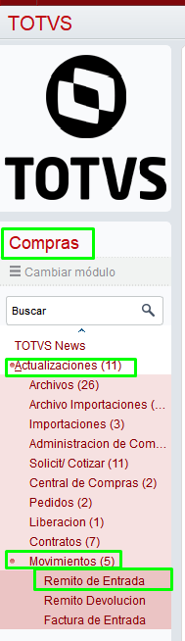

Documento Normal

**M**oneda dólar

**L**ote é o registro da nacionalizada dos productos

**L**ocal onde está producto

Seleccionar o pedido y grabar

Verifique que os ítems forran rehenchidos con as informados de Lote/Local e Direcciones

Verifique también que em remito de importaciones no necesita informar a aba de Títulos o impuestos, podenco clicar directamente em Grabar.

Remito irá gravar somete o STOCK. O Financeiro é alimentado pela entrada da Factura.

2ª. Remito de Entrada

1. Local = 06 y Dirección = ZONA FRANCA

**Importante:** Mercadoría que esto la direccione = 06 Zona Franca, anida no esto

nacionalizadas, esas mercadorías fichan no direcciones 06 Zona Franca até nacionalizar

Saldo stock dirección 06 = Zona Franca

3ª. Transferencia Múltiple

Existe um controle em planilha excel, as mercadorias que estão em direccion = 06 Zona Franca

Nessa transferencia, em lote destino, já é informado o lote nacionalizado.

4ª. Movimentos Multiplos

Para ajustes de saldos em estoque podendo ser ajustes isolados ou ajustes de inventário.

Códigos de 001 a 499 (entrada no stock)

Códigos Maior / Igual a 500 (saida de stock)

5 ª. Separación

Utilizado pelo operador logístico Empresa Link para separar e gerar a etiqueta da embalagem das mercadorias até a entrega ao cliente

Preencher os Parametros

Imprimir Pick List

Relatório de PickList

]]fg’

Registro com separdor alocado (legenda azul)

Finalizar Separação

Separação finalizada (legenda verde)

Embalar

Incluir

Selecionar o titpo de Embalagem

Informar os produtos e as devidas quantidades do relatório do picklist (um a um)

Mercardoria informadas

Peso Informado

Após a informação do Peso, a impressora deverá estar preparada pois, sairá impresso os dados na etiqueta

Processo Finalizado

